北京市西城区2016高三一模试卷
数学（理科） 2016．4
第Ⅰ卷（选择题 共40分）

一、选择题：本大题共8小题，每小题5分，共40分．在每小题给出的四个选项中，选出符合题目要求的一项．

1.设集合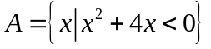，集合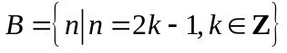，则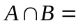

(A)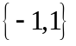 (B)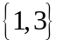 (C)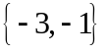 (D)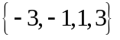

2.在平面直角坐标系中，曲线的参数方程为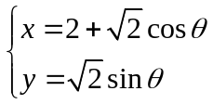 （为参数），则曲线是

(A)关于轴对称的图形 (B)关于轴对称的图形

(C) 关于原点对称的图形 (D)关于对称的图形

3.如果是定义在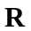上的奇函数，那么下列函数中，一定为偶函数的是

(A) 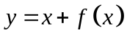 (B)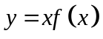 (C)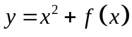 (D)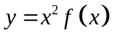

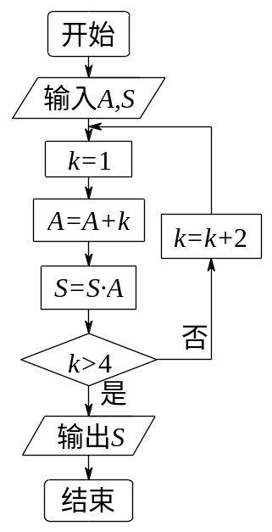
4.在平面直角坐标系中，向量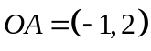,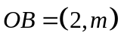，若，，三点构成的三角形，则

(A) 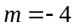 (B)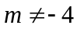

C)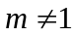 (D)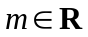

5.执行如图所示的程序库按图，若输入的、分别为，则输出的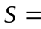

(A) (B)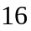 (C)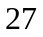 (D)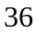

6.设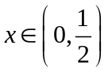，则“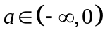 ”是“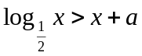”的

(A)充分而不必要条件 (B)必要而不充分条件

(C)充分必要条件 (D)既不充分也不必要条件

7.设函数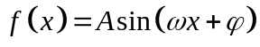（，，是常数，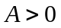，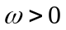），且函数的部分图像如图所示，则有

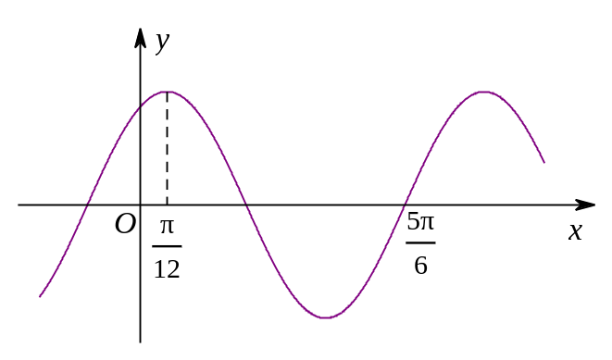

(A)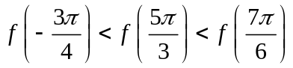 (B)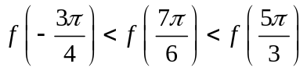

(C) 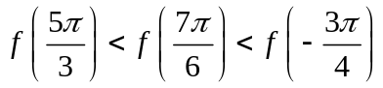 (D)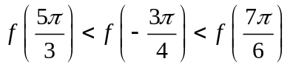

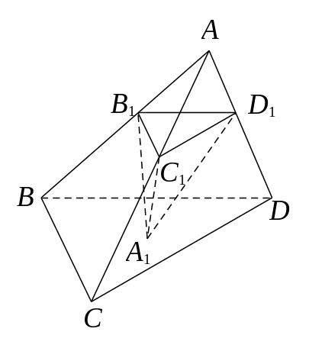
8.如图，在棱长为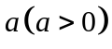的正四面体中，点，，分别在棱，，上，且平面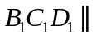平面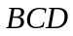，为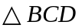内一点，记三棱锥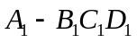的体积为，设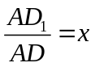，对于函数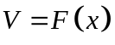，则

(A)当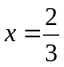 时，函数取得最大值

(B)函数在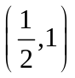上是减函数

(C)函数的图像关于直线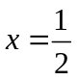对称

(D)存在，使得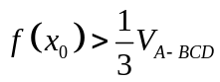（其中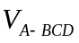为四面体的体积）

第Ⅱ卷（非选择题 共110分）

二、填空题：本大题共6小题，每小题5分，共30分．把答案填在答题卡上．

9.在复平面内，复数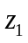与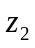对应的点关于虚轴对称，且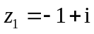，则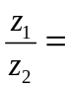 .

10.已知等差数列的公差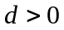，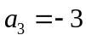，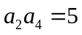，则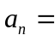 ；记的前项和为，则的最小值为 .

11.若圆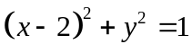与双曲线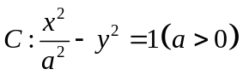的渐近线相切，则 ；双曲线的渐近线方程是 .

12.一个棱长为的正方体，被一个平面截去一部分后，所得几何体的三视图如图所示，则该截面的面积是 .

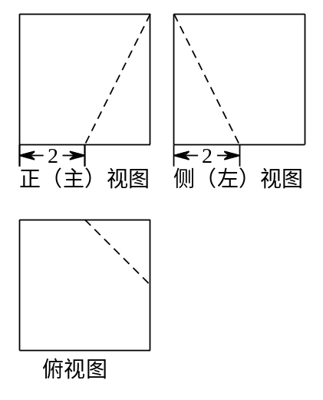

13.在冬奥会志愿者活动中，甲、乙等人报名参加了，，三个项目的志愿者工作，因工作需要，每个项目仅需名志愿者工作，且甲不能参加，项目，乙不能参加，项目，共有 种不同的志愿者分配方案.（用数字作答）

14.一辆赛车在一个周长为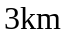的封闭跑道上行驶，跑道由几段直道和弯道组成，图反映了赛车在“计时赛”整个第二圈的行驶速度与行驶路程之间的关系.

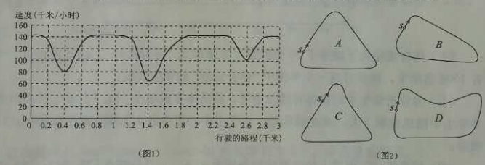

根据图，有一些四个说法：

①在这第二圈的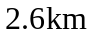到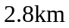之间，赛车速度逐渐增加；

②在整个跑道中，最长的直线路程不超过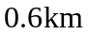；

③大约在这第二圈的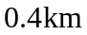到之间，赛车开始了那段最长直线路程的行驶；

④在图的四条曲线（注：为初始记录数据位置）中，曲线最能符合赛车的运动轨迹.

其中，所有正确说法的序号是 .

三、解答题：本大题共6小题，共80分．解答应写出文字说明，演算步骤或证明过程．
15．（本小题满分13分）
在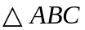中，角，，所对的边分别为，，，设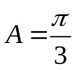，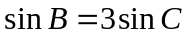.
（Ⅰ）若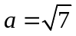，求的值；
（Ⅱ）求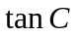的值.

16．（本小题满分13分）
某校高一年级学生全部参加了体育科目的达标测试，现从中随机抽取40名学生的测试成绩，整理数据并按分数段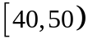，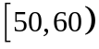，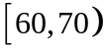，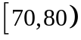，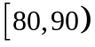，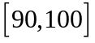进行分组，假设同一组中的每个数据可用该组区间的中点值代替，则得到体育成绩的折线图（如下）.
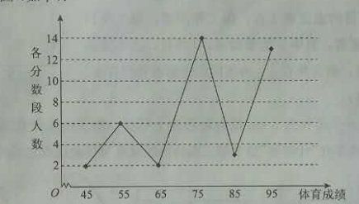
（Ⅰ）体育成绩大于或等于70分的学生常被成为“体育良好”.已知该校高一年级有1000名学生，试估计，高一全年级中“体育良好”的学生人数；
（Ⅱ）为分析学生平时的体育活动情况，现从体育成绩在和的样本学生中随机抽取2人，至少有1人体育成绩在的概率；
（Ⅲ）假设甲、乙、丙三人的体育成绩分别为，，，且分别在，，三组中，其中，，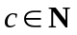，当数据，，的方差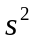最小时，写出，，的值.（结论不要求证明）
（注：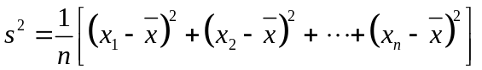，其中为数据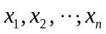的平均数）

17．（本小题满分14分）
如图，四边形为梯形，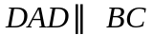，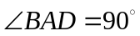，四边形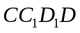为矩形，已知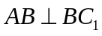，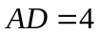，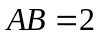，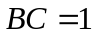.
（Ⅰ）求证：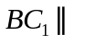平面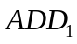；
（Ⅱ）若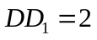，求平面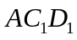与平面所成的锐二面角的余弦值；
（Ⅲ）设为线段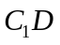上的一个动点（端点除外），判断直线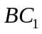与直线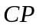能否垂直？并说明理由.
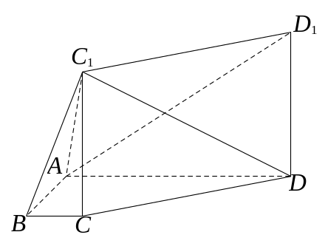

18．（本小题满分13分）
已知函数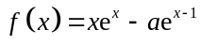 ，且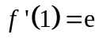.
（Ⅰ）求的值及的单调区间；
（Ⅱ）若关于的方程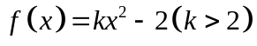存在两不相等的正实数根，，证明：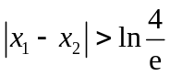.

19．（本小题满分14分）
已知椭圆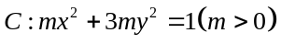的长轴长为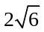，为坐标原点
（Ⅰ）求椭圆的方程和离心率；
（Ⅱ）设点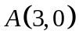，动点在轴上，动点在椭圆上，且在轴的右侧，若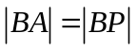，求四边形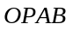面积的最小值.

20．（本小题满分13分）
设数列和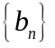的项均为，则将数列和的距离定义为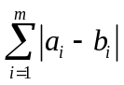.
（Ⅰ）该出数列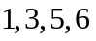和数列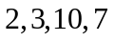的距离
（Ⅱ）设为满足递推关系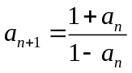的所有数列的集合，和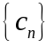为中的两个元素，且项数均为，若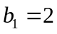，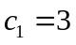，和的距离小于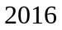，求得最大值；
（Ⅲ）记是所有项数列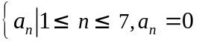或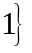的集合，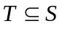，且由任何两个元素的距离大于或等于，证明：中的元素个数小于或等于.

